accceso a datos |  | TAREA 1 UD2
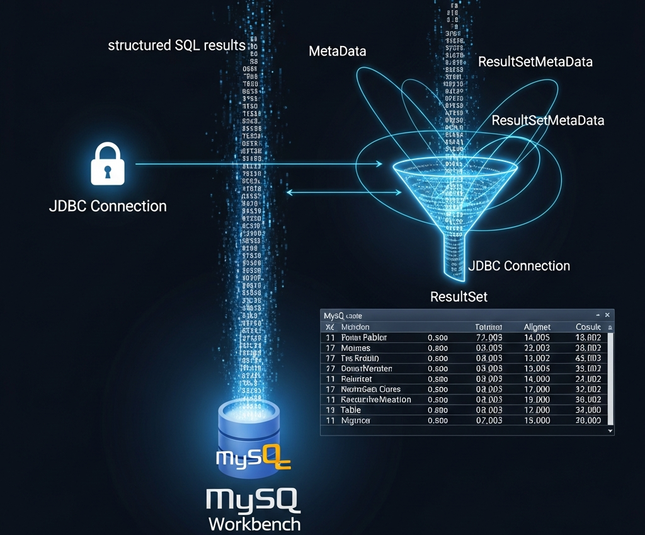
alumno cesur 25/26  Alejandro Muñoz de la Sierra | PROFESOR  Patricio Santiago Fernández Florez

introduccion

Nos hemos puesto manos a la obra para desarrollar una pequeña aplicación que gestiona la información de alumnos en una academia. El objetivo no era solo escribir código, sino entender realmente cómo conectar Java con una base de datos MySQL, lanzar consultas y, lo más importante, manejar esos resultados sin perdernos en el intento. También le dimos un vistazo a los metadatos para comprender mejor qué información nos devuelve el propio sistema.

Esto es clave porque cualquier aplicación moderna necesita persistencia de datos. Antes usábamos ficheros de texto o binarios, que están bien para aprender, pero las bases de datos relacionales juegan en otra liga. Nos permiten tener todo estructurado y accesible de forma eficiente, que es justo lo que te vas a encontrar en el desarrollo de software real.

Este ejercicio nos ha servido para reflexionar sobre cómo Java habla con sistemas externos, el papel vital del driver JDBC y cómo objetos como ResultSet se convierten en nuestros mejores aliados para recuperar información.

01
Creación de la base de datos y tabla

Empezamos por los cimientos: creamos la base de datos aad y la tabla Alumnos. Elegimos MySQLWorkbench porque es gratuito, robusto y se lleva de maravilla con Java.

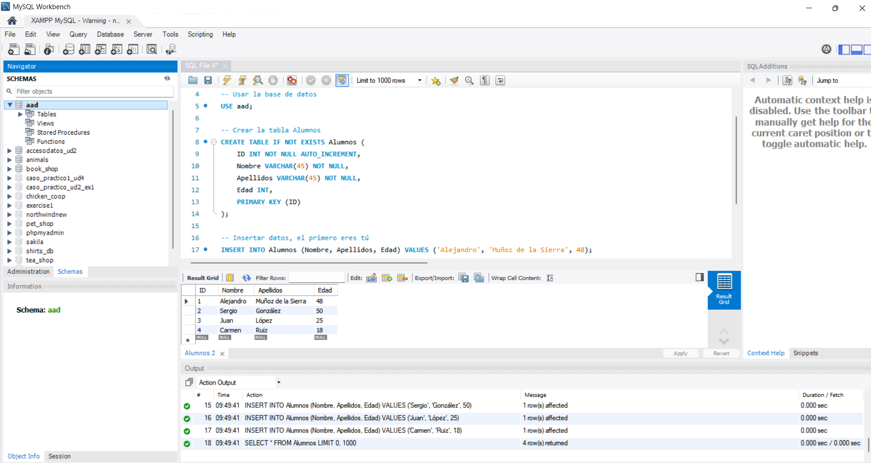

Desglosemos un poco qué está pasando aquí:

IF NOT EXISTS es como un seguro para tu código. Evita errores si ejecutas el script más de una vez, asegurando que no intente crear algo que ya está ahí.

AUTO_INCREMENT en el ID es una gran ayuda porque garantiza que cada alumno tenga un identificador único automáticamente sin que tengamos que calcularlo nosotros.

PRIMARY KEY (ID) define esa columna como la referencia principal, asegurando que no haya duplicados y que las búsquedas sean rápidas.

Luego insertamos algunos datos de prueba:

INSERT INTO Alumnos (Nombre, Apellidos, Edad) VALUES ('Alejandro', 'Muñoz de la Sierra', 48);

Hacemos esto porque necesitamos verificar que la conexión funciona con información real; de nada sirve una base de datos vacía. Elegimos nuestro nombre como primer registro para hacerlo más personal y finalmente lanzamos un SELECT para confirmar que los datos se habían guardado correctamente.

Comprobamos los tipos de datos de la tabla:

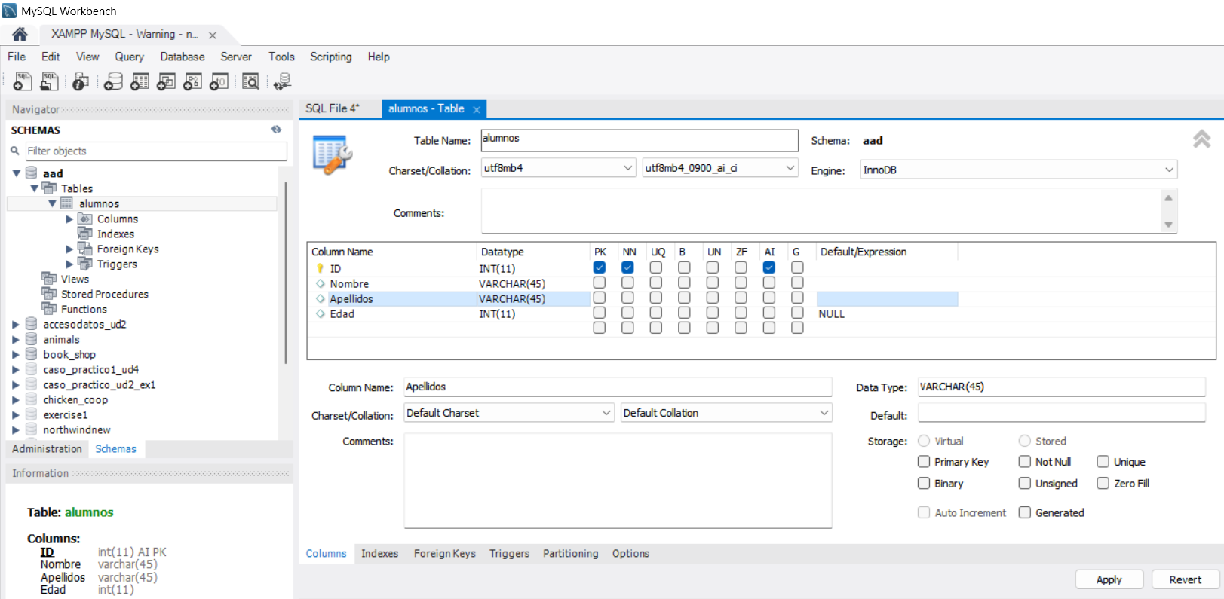

02
Descarga y configuración del conector MySQL

Para que Java y MySQL se entiendan, hace falta un traductor. Aquí entra en juego el driver JDBC. Lo descargamos de la página oficial y lo añadimos al proyecto como Add JAR. Porque incluiremos el propio archivo dentro del proyecto, para que sea lo más portable posible.
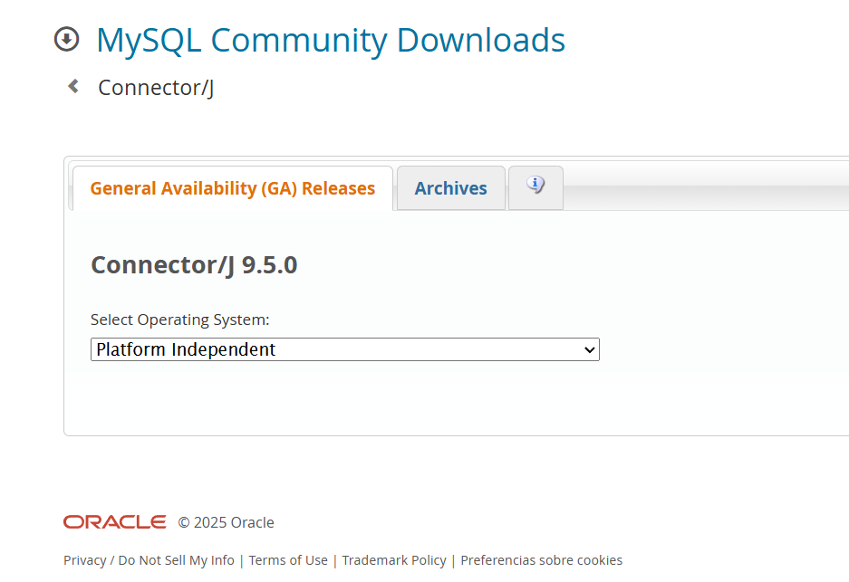
Sin este conector, Java no sabría cómo interpretar el protocolo de la base de datos ni podría enviar ninguna instrucción SQL. Es el puente necesario que permite que ambos sistemas conversen. También abrimos XAMPP y los servicios necesarios.
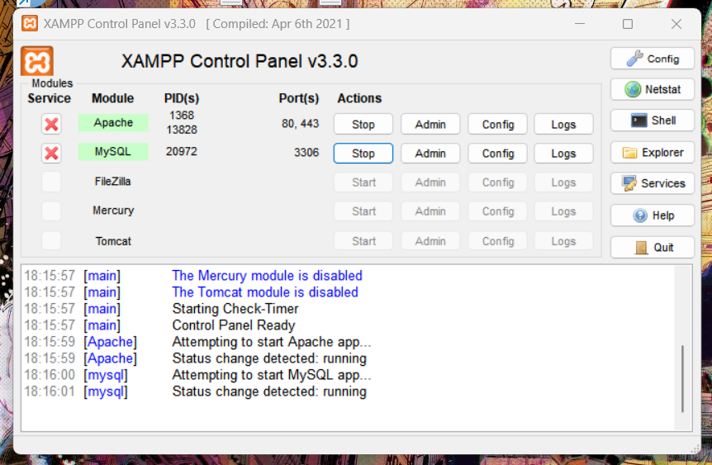

03
Creación del proyecto Java

Organizamos el proyecto Acceso_BBDD_MySQL en dos clases principales:

Main.java, que es el punto de partida donde arranca todo.

Acceso.java, la clase encargada del trabajo duro: conectarse y ejecutar consultas.

Separamos la lógica de conexión de la lógica principal para mantener el código limpio y modular. Así, si en el futuro queremos añadir más funcionalidades o cambiar la base de datos, solo tendremos que tocar el archivo de Acceso sin desordenar el resto del programa.

Creamos la carpeta lib donde incluiremos el conector y lo agregaremos como referencia interna, para que el proyecto sea lo más portable posible.

También vemos que usamos nuestro jdk25 externo para el desarrollo de la misma

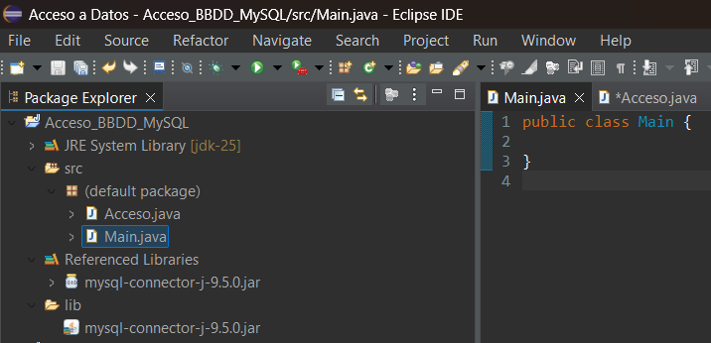

04
Clase Acceso original: conexión y consultas

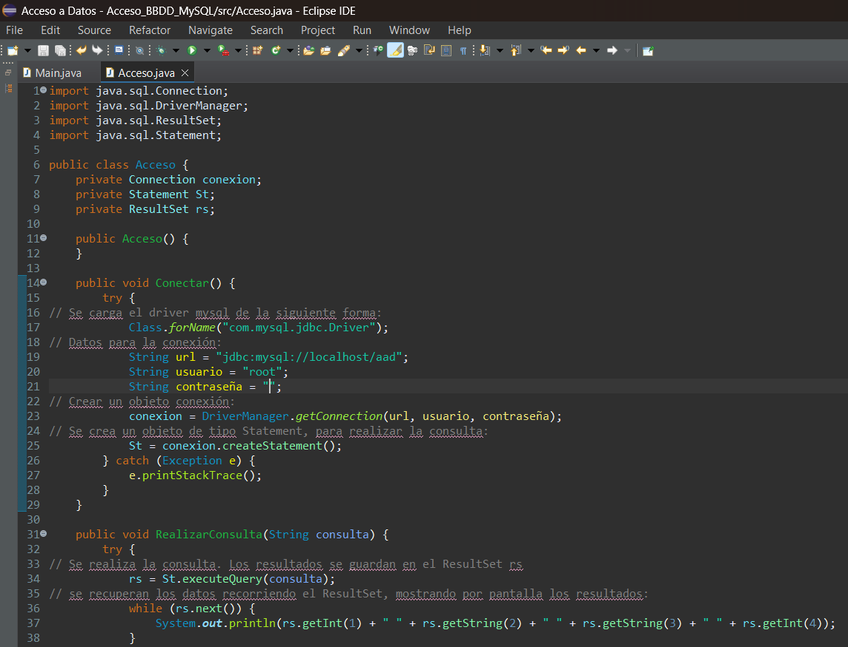
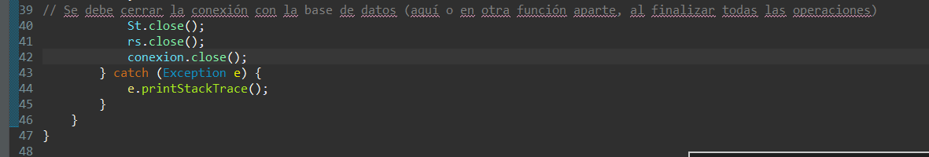

La única modificación que hacemos es dejar la contraseña vacía, porque nosotros no tenemos establecida contraseña en el usuario root.

También descomentamos la última parte del código para cerrar las conexiones creadas.

05
Ejecución de consultas y resultado original

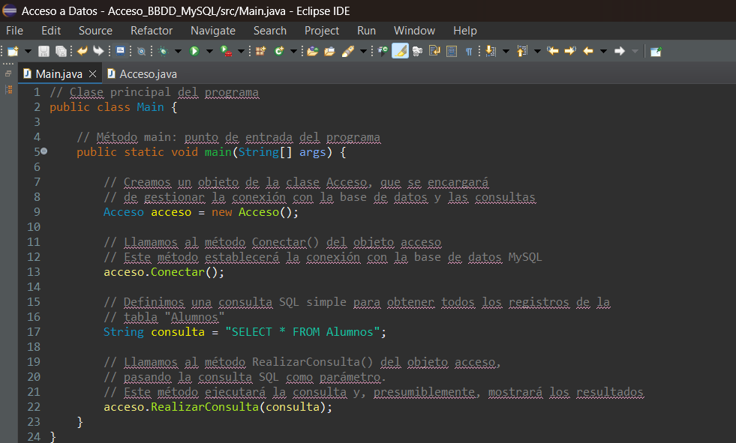

Ejecutamos main como java aplication y observamos resultados.

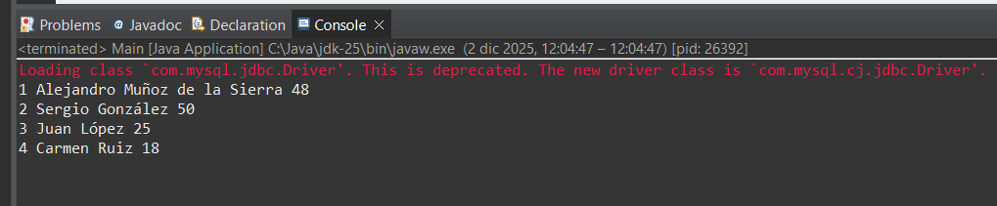

Resultado esperado como indicaba el caso prático, aunque observamos un warning que nos avisa que la clase conector está obsoleta, algo que cambiaremos cuando modifiquemos la clase Acceso.

06
clase acceso modificada y mejorada

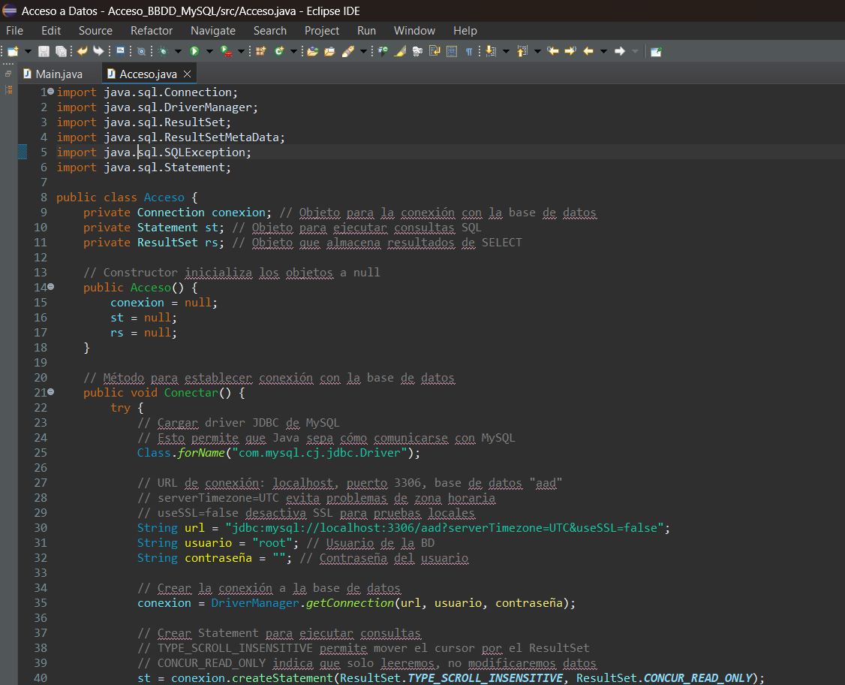

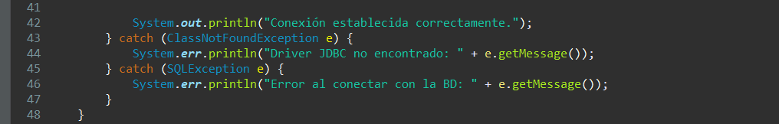

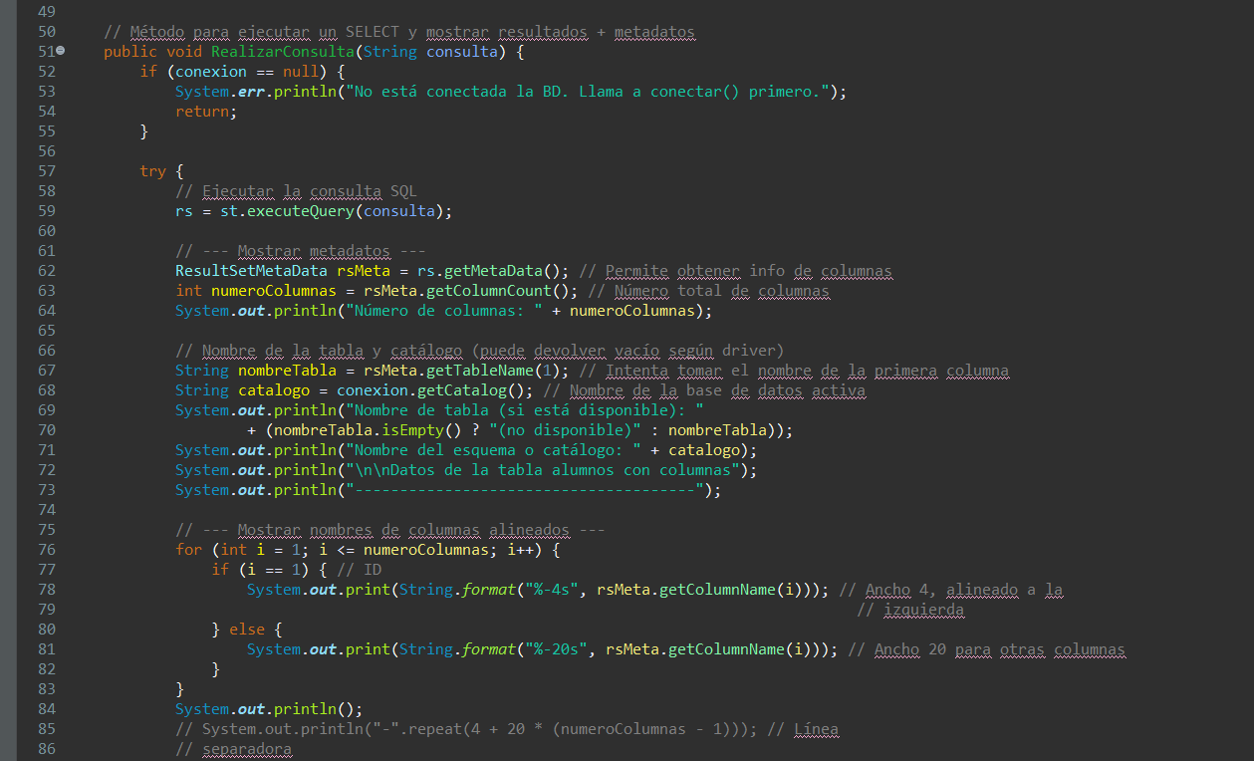

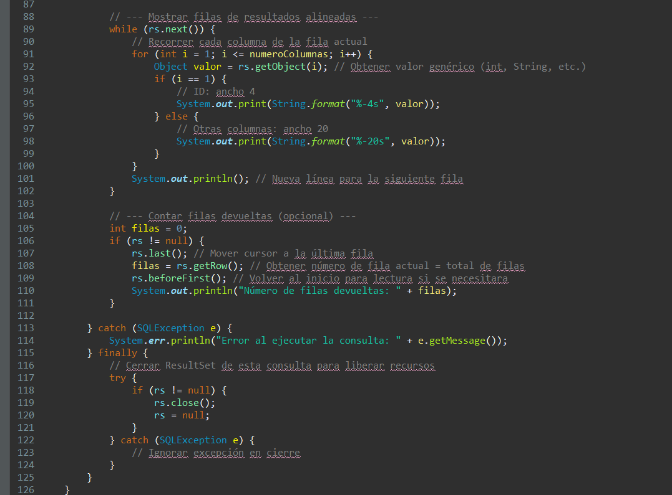

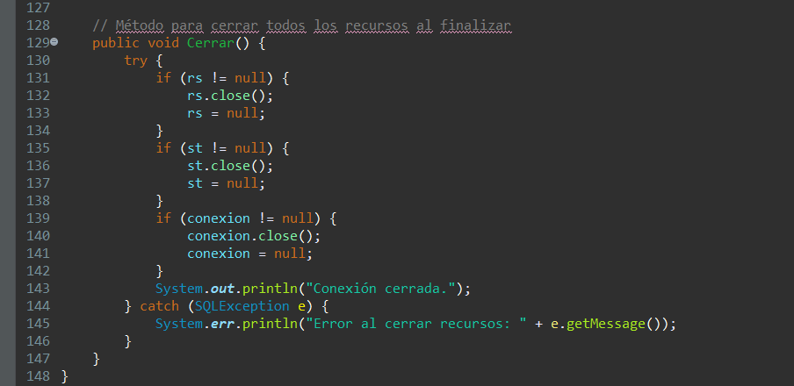

Vamos a ver cómo funciona nuestra clase Acceso.java sin perdernos en tecnicismos innecesarios. Básicamente, esta clase es nuestro puente para charlar con MySQL, lanzar preguntas y recibir respuestas de forma que podamos entenderlas. La meta aquí es que captes el flujo real, como si estuviéramos revisando el código juntos en la pantalla.

1. Importación de librerías

Antes de escribir una sola línea de lógica, necesitamos preparar nuestra caja de herramientas. Imaginad esto como reunir los ingredientes antes de cocinar; cada importación tiene un trabajo específico.

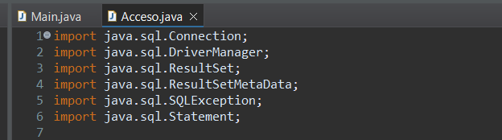

Connection es literalmente el cable que nos une a la base de datos.

DriverManager actúa como el operador que sabe cómo enchufar ese cable correctamente.

Statement es nuestro mensajero; le damos una carta con código SQL y él corre al servidor a entregarla.

ResultSet es la caja donde vuelven las respuestas de nuestras consultas.

ResultSetMetaData nos chiva detalles técnicos sobre lo que hemos recibido, como los nombres de las columnas o sus tipos.

SQLException es vital porque, seamos sinceros, las cosas fallan. Esta clase es la que levanta la mano cuando algo se rompe.

2. Atributos principales de la clase

Aquí definimos a nuestros tres compañeros de viaje que estarán presentes durante todo el ciclo de vida del objeto: la conexión activa, el mensajero (Statement) y el resultado (ResultSet). Al declararlos aquí arriba, nos aseguramos de que cualquier método de la clase pueda acceder a ellos sin problemas, manteniendo el estado de nuestra sesión.

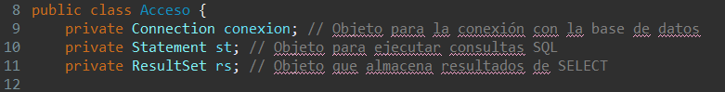

3. Constructor

Cuando creamos una nueva instancia de Acceso, preferimos empezar con todo limpio. Inicializamos todo a null. Es nuestra forma de asegurarnos de que no hay conexiones fantasmas abiertas y de que nosotros tenemos el control total sobre cuándo empieza realmente la comunicación.

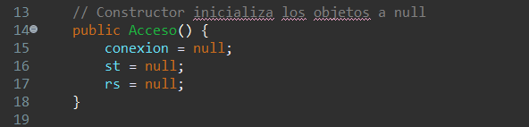

4. Método Conectar()

Entramos en la parte crítica. Fíjate que todo este bloque está envuelto en un try/catch. Hablar con sistemas externos siempre conlleva riesgos (un servidor caído, una contraseña mal escrita, un driver que falta), así que nos protegemos para que el programa no colapse si algo sale mal.

4.1 Cargar el driver

Lo primero es enseñarle a Java a hablar el idioma de nuestra base de datos. Java no entiende MySQL de forma nativa, así que cargamos el driver para que actúe de traductor simultáneo.

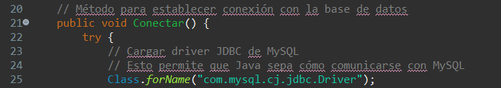

4.2 Preparar los datos de conexión

Esto es como preparar el número de teléfono antes de llamar. Tenemos la URL (que nos dice dónde vive la base de datos y cómo se llama), el usuario y la contraseña. Sin esto, el sistema no sabría a qué puerta llamar.

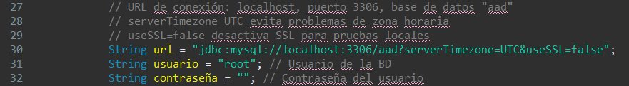

4.3 Abrir la conexión

En el momento en que llamamos al DriverManager, se establece la línea directa. Si hay algún problema, saltará la excepción; si no, estamos dentro.

4.4 Crear el Statement

Una vez conectados, preparamos el vehículo para nuestras consultas. Lo configuramos con un par de opciones interesantes que nos permiten movernos libremente por los resultados (ir al final, volver al principio) en lugar de leerlos solo una vez de forma lineal. Además, avisamos de que solo venimos a leer datos, lo cual ayuda al rendimiento.

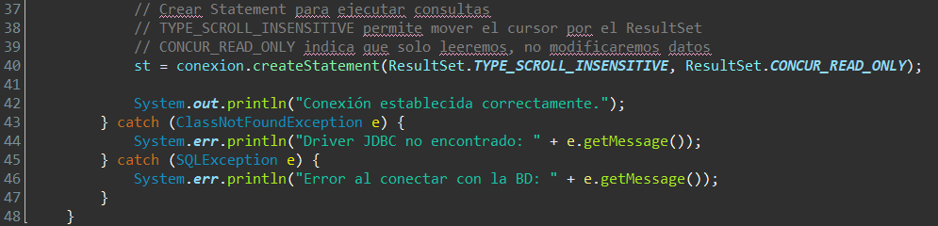

Si el código llega hasta aquí, respiramos tranquilos. Imprimimos un mensaje por consola para confirmar que la conexión está viva y lista para trabajar.

5. Método RealizarConsulta(String consulta)

Aquí es donde pedimos la información que nos interesa. Este método toma nuestra sentencia SQL y se encarga de todo el trabajo sucio.

5.1 Comprobación previa

Antes de lanzar nada al aire, hay que ser prudentes. Verificamos si la conexión existe. No tiene sentido gritarle preguntas a una pared, así que si la conexión es nula, paramos y avisamos.

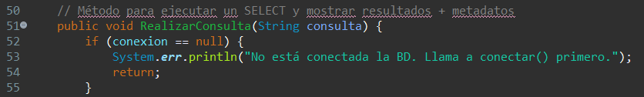

5.2 Ejecutar la consulta

Si tenemos línea, le damos la orden al Statement. A partir de este momento, la variable rs se llena con todas las filas que la base de datos nos ha devuelto.

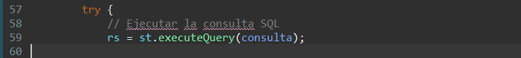

5.3 Obtener metadatos

Esto es muy útil: le preguntamos al resultado no solo por los datos, sino por su estructura. Usamos los metadatos para saber cuántas columnas han vuelto y cómo se llaman, lo cual es fundamental si queremos mostrar la información de forma ordenada y dinámica sin conocer la tabla de memoria. Los metadatos son esa pieza mágica que nos da flexibilidad. Gracias a ellos, no necesitamos saber de memoria qué columnas tiene la tabla. El código se adapta solo, lo que hace que nuestro método sirva para casi cualquier cosa, no solo para una tabla específica.

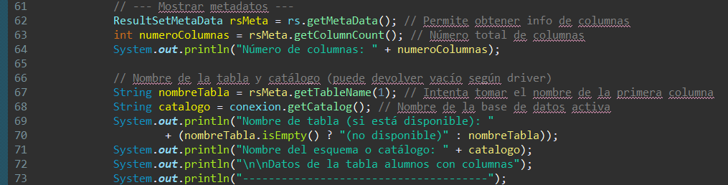
5.4 Mostrar nombres de columnas

Para imprimir los encabezados, vamos a cuidar un poco la estética para que luego los datos no se vean desordenados:

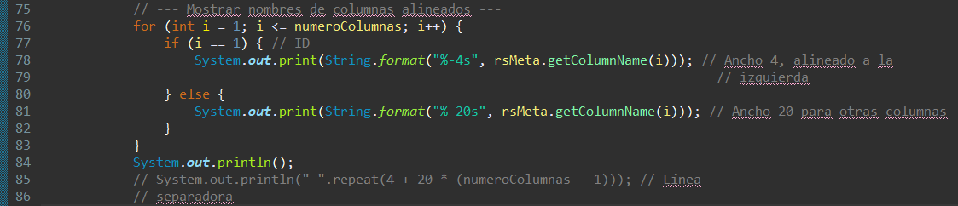

La lógica es sencilla: el primer campo suele ser un ID corto, así que lo dejamos más estrecho. Al resto de columnas les damos más espacio para que el texto respire.

5.5 Mostrar los datos fila a fila

Ahora entramos en el bucle para recorrer el ResultSet:

Aquí es donde leemos la información real. Piensa en el como el botón de siguiente en tu lista de reproducción favorita rs.next(); va pasando de una fila a otra. Usamos getObject a propósito porque es el comodín perfecto: no nos importa si el dato es texto, número o fecha, lo va a capturar igual sin darnos errores.

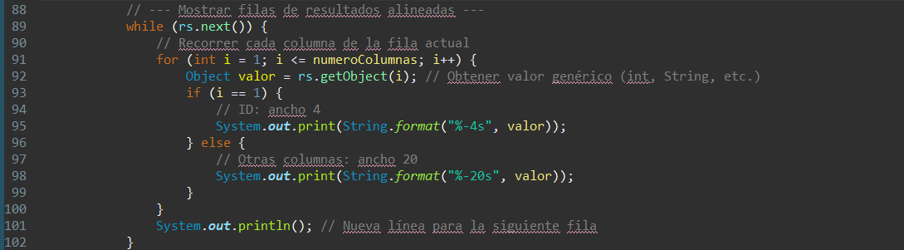

El formateo que aplicamos antes se encarga de que, al imprimirlo, todo quede alineado como una tabla de verdad.

5.6 Contar cuántas filas hay

Como configuramos el ResultSet para que fuera desplazable, podemos hacer un truco rápido: saltamos al final, miramos el número de fila y rebobinamos al principio.

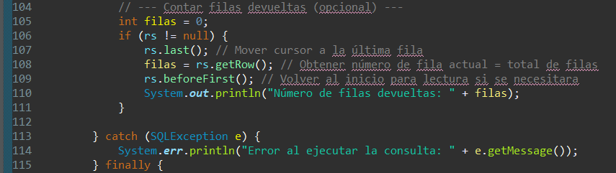

Es la forma más directa de saber el total de registros sin tener que contarlos uno por uno manualmente.

5.7 Cierre del ResultSet

Cerrar los recursos no es opcional, es una buena costumbre. Es como apagar las luces al salir de casa: evitas fugas de memoria y que la base de datos se quede bloqueada esperando.

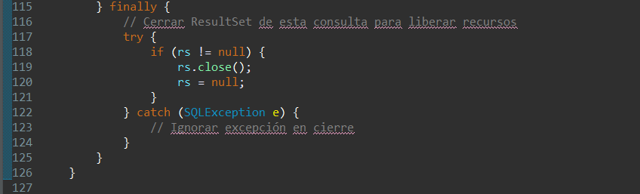

6. Método Cerrar()

Para terminar de forma limpia, vamos apagando todo lo que siga encendido:

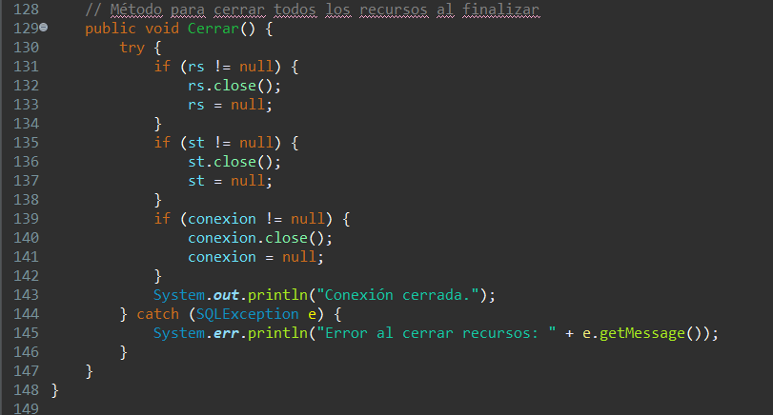

Siempre comprobamos que estos elementos existan antes de intentar cerrarlos, así nos ahorramos errores tontos si algo ya estaba cerrado.

Conclusión
Al final, lo que hemos construido aquí es:

abrir una conexión segura con MySQL

lanzar las consultas que necesites,

ver los datos ordenados y legibles

y dejar todo limpio al terminar.

Lo importante no es solo que el código funcione, sino que entiendas la lógica que hay detrás. Así, cuando te enfrentes a proyectos más grandes en Java, podrás reutilizar esta estructura sabiendo exactamente qué hace cada pieza y por qué está ahí.

07
Ejecución de consultas y resultado mejorado

Nuestro Main modificado, simplemente añadimos Cerrar() desde esta clase.
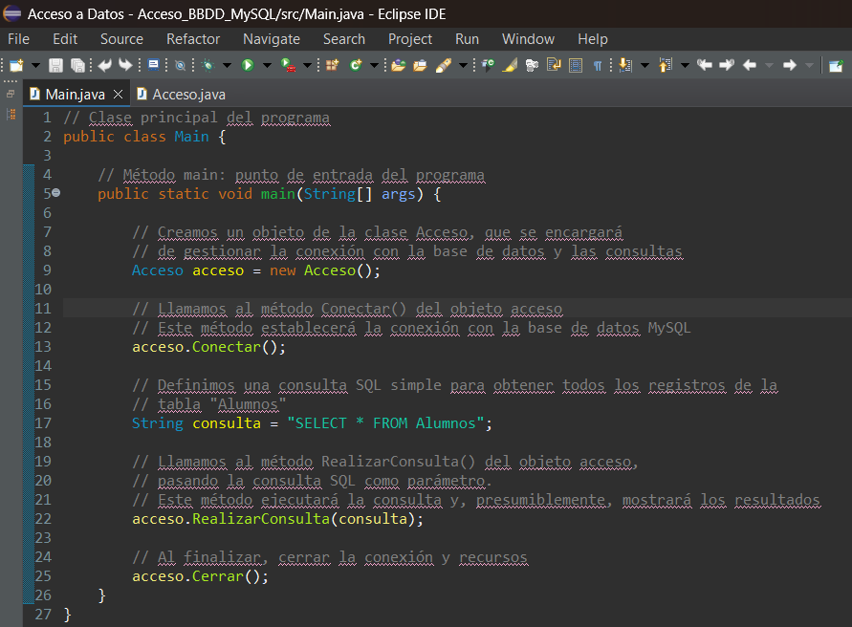

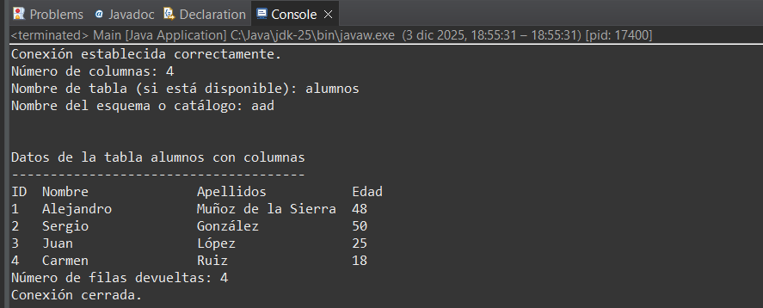

08
conclusiones

Lo que hemos hecho aquí va más allá de escribir unas pocas líneas de código. Hemos entendido cómo establecer una conversación fluida entre Java y una base de datos relacional usando JDBC.

No solo sabemos lanzar consultas SQL, sino que hemos aprendido a atrapar esos resultados y presentarlos de forma que tengan sentido para el usuario.

El uso de ResultSetMetaData es un punto clave. Nos enseña a crear aplicaciones que no son rígidas, sino que pueden adaptarse a cambios en la estructura de los datos sin romperse.

Y, por supuesto, la disciplina de cerrar conexiones. Eso asegura que nuestras aplicaciones sean eficientes y estables a largo plazo.

Este ejercicio es un recordatorio de por qué planificar bien la base de datos y mantener el código ordenado es vital. Al final, estas son las herramientas fundamentales que usarás una y otra vez, ya sea en un pequeño proyecto personal o en un sistema empresarial complejo.

09
referencias

https://dev.mysql.com/doc/connector-j/en/

https://en.wikipedia.org/wiki/Java_Database_Connectivity

https://dev.mysql.com/doc/connector-j/en/connector-j-reference-type-conversions.html

https://documentation.help/MySQL-5.0/ch23s03.html

https://www.youtube.com/watch?v=03rDqI6lxdI

https://www.youtube.com/watch?v=UtllymFGojk

https://www.youtube.com/watch?v=JyMkANs3vhI

https://www.youtube.com/watch?v=G6ZqMGPrE3Y

https://www.youtube.com/watch?v=HiSXE1rAan0

